**BI-SPOL-25 Pravidla pro výpočty pravděpodobností, Bayesův vzorec. Náhodné veličiny, příklady rozdělení, distribuční funkce, hustota, momenty. Nezávislost náhodných jevů a veličin. Centrální limitní věta, zákony velkých čísel**

BI-PST

### Úvodní pojmy

Cílem pravděpodobnosti a statistiky je porozumět fungování světa v situacích, kde hraje roli náhoda.

Náhodný děj – nejsme schopni předem s jistotou určit, jaký z možných výsledků nastane

Teorie pravděpodobnosti – snaží se kvantifikovat náhodu matematicky

Statistika – odhaduje náhodnost pomocí experimentálních dat

## Pravidla pro výpočty pravděpodobností

Strana 6 – 17 ve skriptech

### Klasická pravděpodobnost

* u počitatelných objektů
* Konečný počet *n* vzájemně různých výsledků nějakého pokusu (např. hod kostkou)
* Předpokládáme, že všechny výsledky jsou stejně pravděpodobné
* Jestliže právě *m* z těchto výsledků odpovídá realizaci jevu A (např. padlo sudé číslo), potom definujeme pravděpodobnost jevu A jako



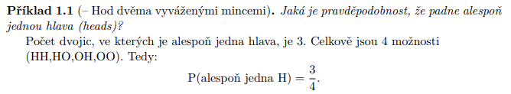

### Geometrická pravděpodobnosti

* Výsledky nastávají v nějakém geometrickém objektu či množině Ω konečné „velikosti“ (délky, plochy, objemu)
* Každý výsledek (např. bod) je stejně pravděpodobný (anebo každá oblast stejné velikosti je stejně pravděpodobná)



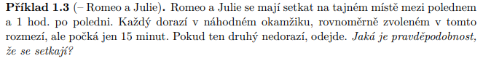

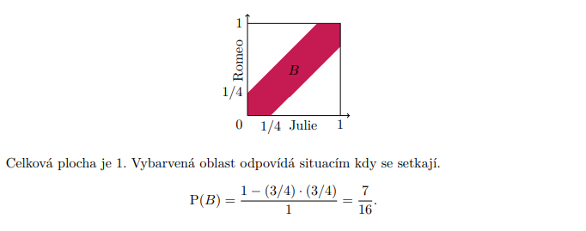

### Pravděpodobnostní prostor (experiment)

* Jevy – množiny, jimž budeme přiřazovat pravděpodobnost
* Pravděpodobnostní prostor (experiment) je **trojice E = (Ω, F, P)**

**Ω** – prostor elementárních jevů (výběrový prostor) - množina všech možných výsledků experimentu

* + Libovolný možný výsledekω ∈ Ω nazýváme elementární jev
  + Př. hod mincí Ω = {H, O, X} – X znamená, že mince dopadla na hranu

**F** – kolekce všech jevů, kterým umíme (nebo smíme) přiřadit či spočítat pravděpodobnost P

**P** – přiřazené pravděpodobnosti

* Elementární jevy v Ω musí být v souhru vyčerpávající a vzájemně exkluzivní
* pravděpodobnost vždy nezáporná
* součet pravděpodobností všech elementárních jevů je roven 1

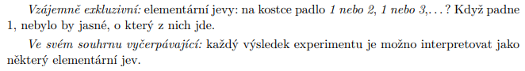

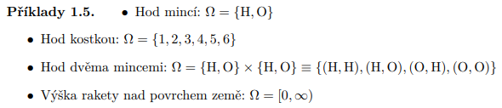

### Náhodný jev



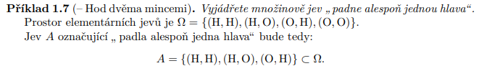

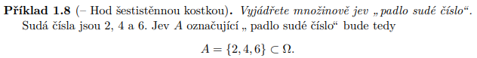

### Operace s náhodnými jevy

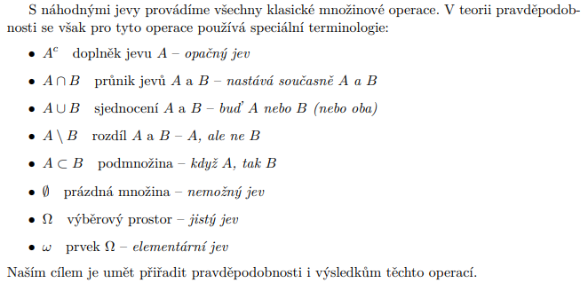

### Vlastnosti pravděpodobnosti

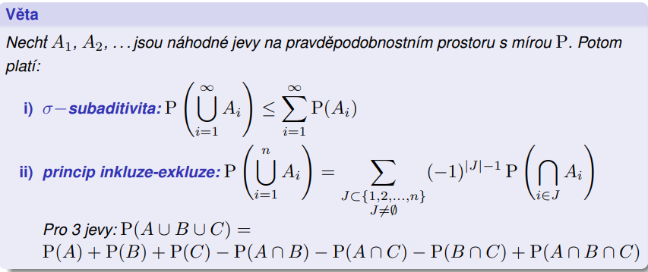

## 

## Bayesův vzorec

Strana 18 – 27

### Podmíněná pravděpodobnost

* 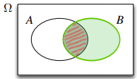jev A nastal za podmínky, že nastal B. B se stává „množinou všech výsledků“ (zúženým prostorem, kde hledáme). Zároveň příznivé výsledky nehledáme na celé množině A, ale pouze na té části, která je společná s B – průnik.

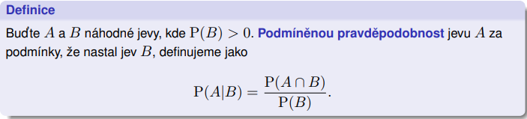

### Věta o úplném rozkladu pravděpodobnosti

* P(A) je rovno P(A ∩ B1) + P(A ∩ B2), atd.
* P(A ∩ Bi) lze ze vzorce pro podmíněnou pravděpodobnost vyjádřit jako P(A|Bi)*P(Bi)

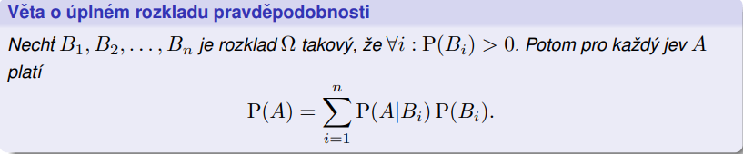

### Bayesova věta

* P(Bi|A) = P(A ∩ Bi) / P(A)
* P(A ∩ Bi) můžeme vyjádřit jako P(A|Bi)*P(Bi) – z podmíněné pravděpodobnosti
* P(A) můžeme vyjádřit jako úplný rozklad pravděpodobností
* Pozorujeme jev A a ptáme se, jaká je pravděpodobnost, že nastala možnost Bi
* Například. Ve výprodeji jsme koupili krabici diod, namíchaných ze dvou značek (česká a dovoz). Podstatná část diod je vadná. (P(cz) = 0,4 ; P(dovoz) = 0,6 ; P(vadna|cz) = 0,1 ; P(vadná|dovoz) = 0,2  
  Z krabice jsme vybrali diodu a zjistili jsme, že je vadná. Jaká je pravděpodobnost, že byla z dovozu? – hledáme opačně podmíněnou pravděpodobnost, než máme na vstupu  
  P(dovoz|vadná)

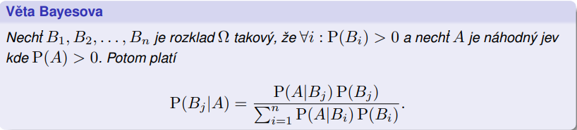

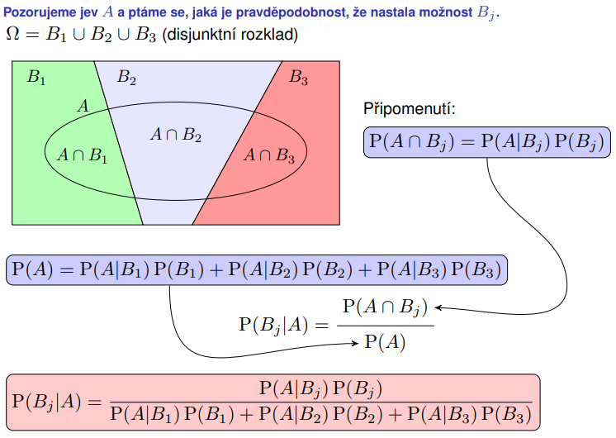

### Nezávislost náhodných jevů

* A a B jsou nezávislé, pokud pravděpodobnost jevu A není ovlivněna informací, že B nastalo, P(A|B) = P(A), a naopak, P(B|A) = P(B)
* A a B jsou nezávislé jevy, pokud platí P(A ∩ B) = P(A) P(B) (tzn. to, že nastalo A, nijak neovlivňuje pravděpodobnost, že nastalo B)

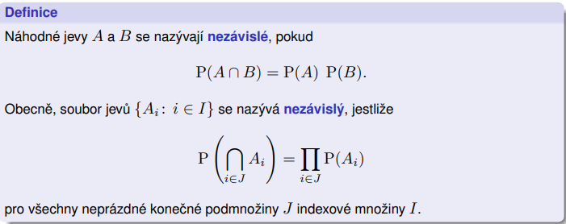

**Podmíněná nezávislost**

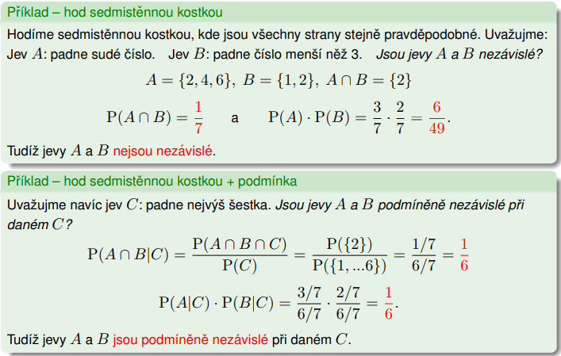

## Náhodné veličiny (Strana 28 - )

* Náhodná veličina X je měřitelná funkce, která výsledkům náhodného pokusu přiřazuje reálná čísla
* Když provádíme nějaký náhodný experiment, tak ho reprezentujeme pravděpodobnostním prostorem. Rozmyslíme si, jaké jsou možné výsledky (výběrový prostor Ω). Nad ω ∈ Ω sestavíme množinový systém F s rozumnými vlastnostmi. Prvkům z F říkáme náhodný jev (padlo sudé číslo, atd.) – těm chceme přiřazovat pravděpodobnost P.
* Jakým způsobem hodnotu získanou z náhodného pokusu zakódovat číselně? – pomocí náhodné veličiny. Můžeme s nimi poté šikovně pracovat (hledat průměry, porovnávat, atd.)

Abychom mohli náhodné experimenty matematicky zpracovávat, je vhodné každému výsledku ω ∈ Ω přiřadit číslo. Takové přiřazení se nazývá náhodná veličina. 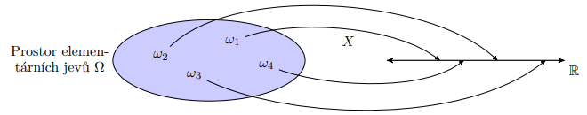

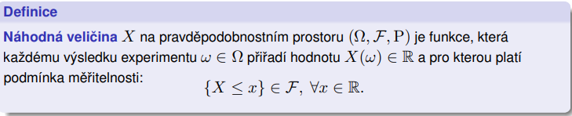

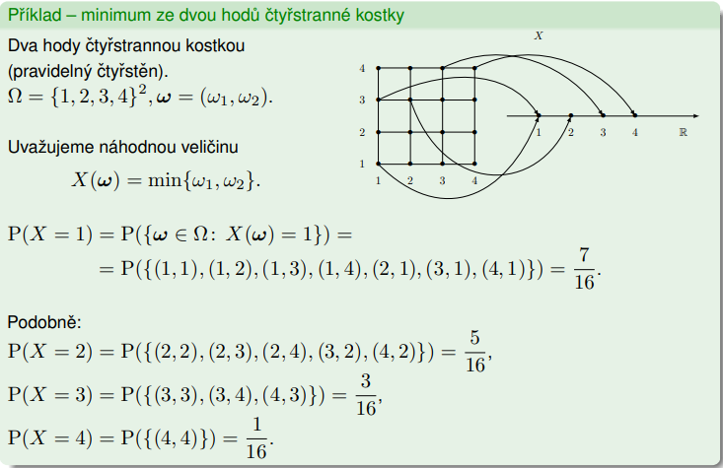

Rozdělení náhodné veličiny *X* nám udává informaci o pravděpodobnostech jejích hodnot a je jednoznačně určeno distribuční funkcí

### Dělení

Náhodné veličiny dělíme na:

* **Diskrétní** – mohou nabývat jen izolovaných hodnot (např. 0 nebo 1 pro hlavu a orla při hodu mincí, hodnoty 1 - 6 při hodu kostkou)  
  - zajímá nás pravděpodobnost jednotlivých hodnot
* **Spojité** – mohou nabývat hodnot na spojité škále (např. váha novorozeně, doba čekání na autobus)  
  - zajímá nás pravděpodobnost podintervalů

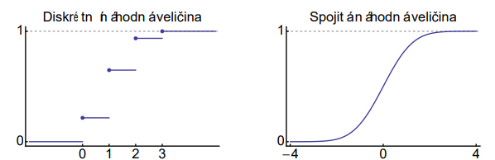 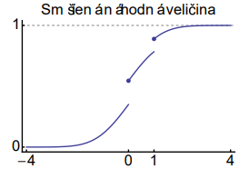

### Distribuční funkce

Distribuční funkce jednoznačně určuje pravděpodobnostní rozdělení náhodné veličiny. Dává nám úplný popis chování náhodné veličiny. Pro jakékoliv číslo *x* umíme zjistit, s jakou pravděpodobností bude náhodná veličina *X* menší nebo rovna tomuto číslu.

**Vlastnosti distribuční funkce**

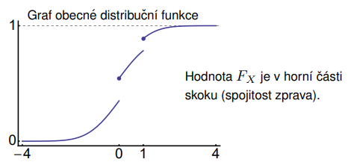

* F je spojitá zprava, protože v její definici jsme povolili rovnost F(x) = P(X ≤ x)

**Použití distribuční funkce**

### Diskrétní náhodná veličina

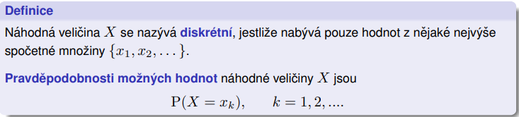

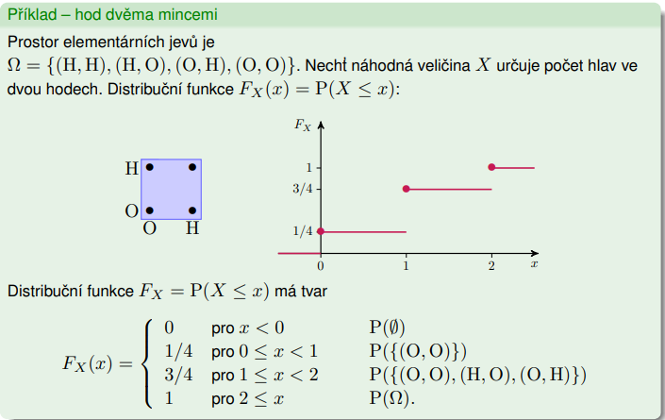

* Pravděpodobnost, že hodím 2 nebo méně hlav je 1

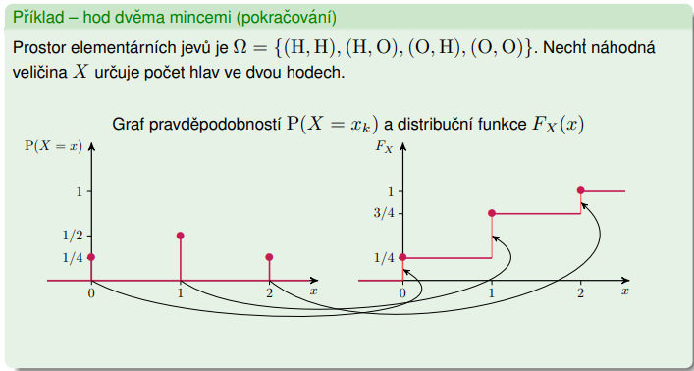

* Pravděpodobnosti mi říkají, kde jsou skoky v distribuční funkci (jak velké ty skoky jsou)

### Spojitá náhodná veličina a hustota

Strana 34

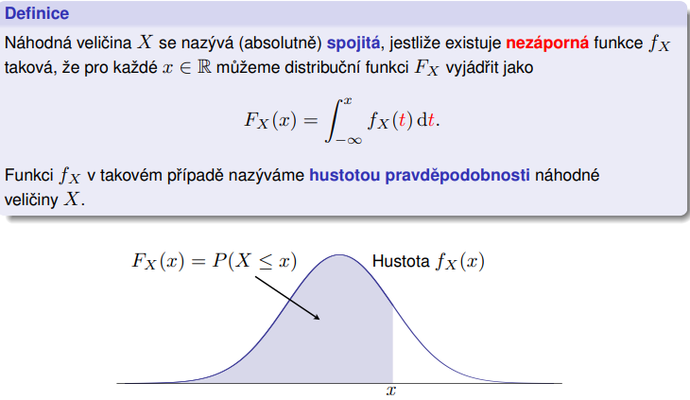

* Distribuční funkce spojité náhodné veličiny je spojitá

**Hustota**

* derivace distribuční funkce
* platí normalizační podmínka (integral od -inf do +inf = 1)
* P(X = x) = 0 pro všechna x ∈ R
* P(a < X ≤ b) = FX(b) − FX(a)

**Vlastnosti spojitých náhodných veličin**

**Vztah hustoty a pravděpodobnosti**

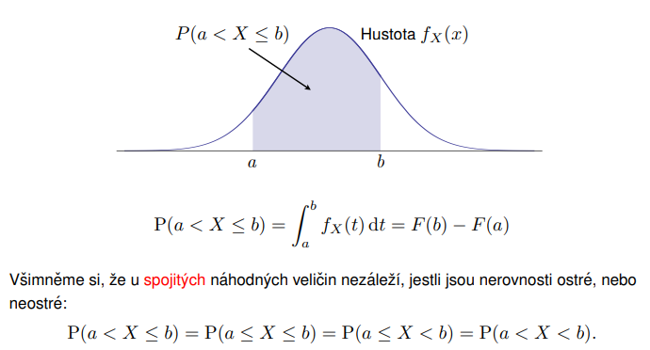

**Nezávislost náhodných veličin**

* Říká nám, zda znalost hodnoty jedné náhodné veličiny může ovlivnit rozdělení veličiny druhé

## Střední hodnota

* Jedna ze základních charakteristik náhodné veličiny
* Jedná se o vážený průměr možných hodnot náhodné veličiny *X*

**Interpretace**

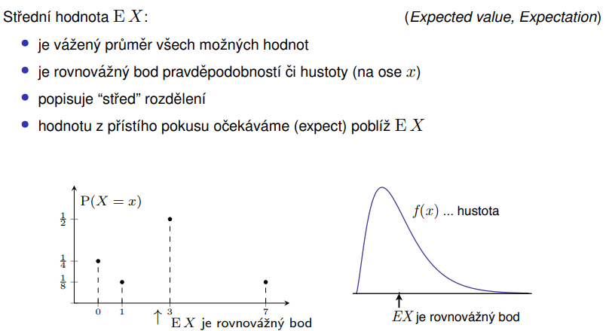

**Vlastnosti**

## Rozptyl

- rozptyl – zachycuje, jak moc jsou jednotky v souboru odchýlené (vzdálené) od průměru (z praktických důvodů je hodnota umocněna – mocnina nám říká, že je to čtvercová odchylka).

- směrodatná odchylka – průměrná odchylka od průměru. Odmocnina z rozptylu – má stejné „jednotky“ jako původní hodnoty (průměr). Jak jsme v průměru odchýleni od průměru.

var(X) 

## Momenty

* Máme centrální a necentrální moment
* Centrální – vycentruju to pomocí střední hodnoty
* Momenty nemusí existovat nebo mohou být nekonečné

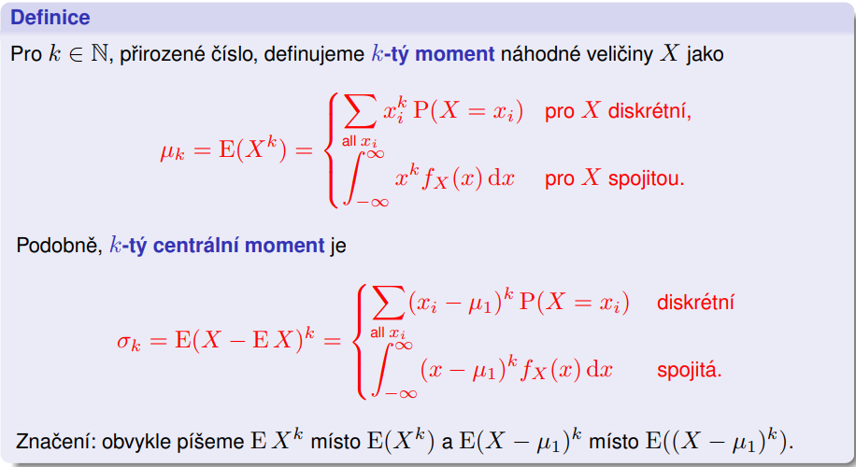

* µ1 = EX = střední hodnota veličiny X (rovnovážný bod)
* σ2 = E(X − EX)^2 = rozptyl veličiny X (kvadratická míra disperze, průměrná čtvercová vzdálenost od středu)
* odmocnina z rozptylu = směrodatná odchylka
* Rozptyl má stejné jednotky jako druhá mocnina *X.* Směrodatná odchylka má stejné jednotky jako *X*.

**Šikmost**

* Třetí centrální moment / směrodatná odchylka na 3

**Špičatost**

* (Čtvrtý centrální moment / směrodatná odchylka na 4) mínus 3
* Říká, jak moc se špička rozdělení liší od normálního rozdělení
* Mínus 3 se tam vzalo z normálního rozdělení – nanormuje to. Normální rozdělení má samo o sobě špičatost 3 – abychom měli kladné a záporné věci

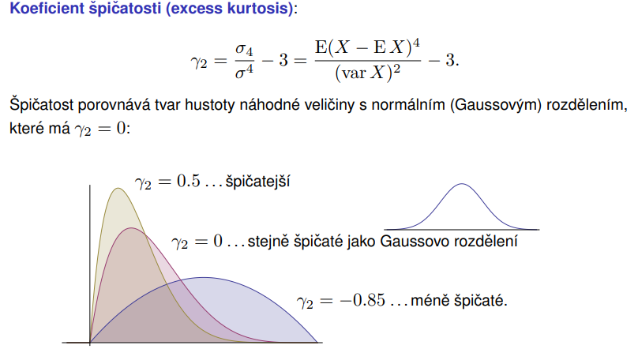

**Momentová vytvořující funkce**

* Pro počítání momentů

**Kvantily**

* Zobecněná inverze distribuční funkce

## Příklady rozdělení

### Diskrétní rozdělení

Strana 56 - 67

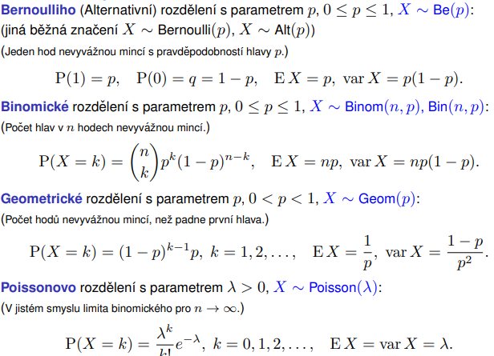

**Bernoulliho**

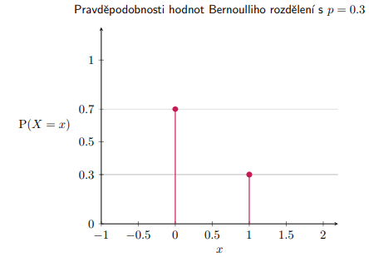

**Binomické** – kolikrát z *n* hodů nám padne hlava

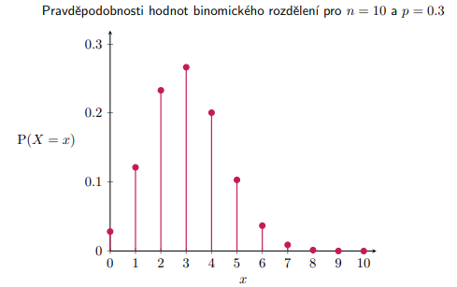

**Geometrické** – první výskyt úspěchu při opakovaných pokusech

* + Máme posloupnost nezávislých pokusů končících dvěma možnými výsledky
  + 1 je 0,3 protože p = 0,3, takže pravděpodobnost, že to bude hned ten první pokus je 0,3. Při zvyšování x je p(x) snižuje, protože by to znamenalo, že bychom museli stále házet do druhé – pravděpodobnost tohoto klesá

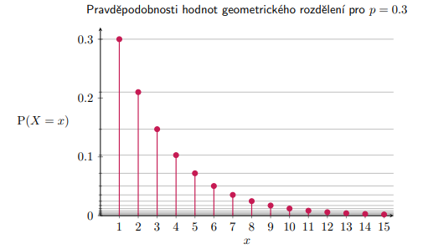

**Poissonovo** – počet náhodných událostí během určité doby

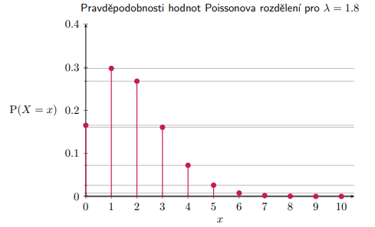

* λ – průměrný počet výskytů za sledované období

### Spojité rozdělení

Strana 67 - 74

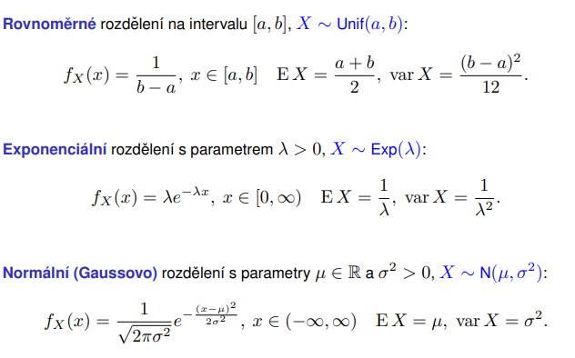

**Rovnoměrné**

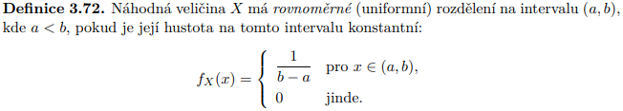

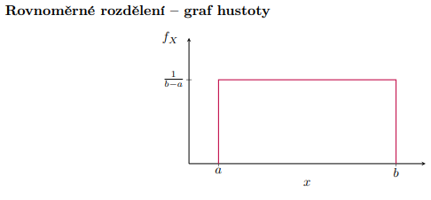

**Exponenciální**

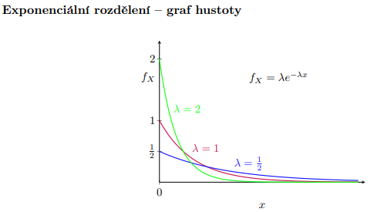

**Normální (Gaussovo)**

* Distribuční funkci nelze vyjádřit analyticky, pouze numericky – hodnota v tabulkách

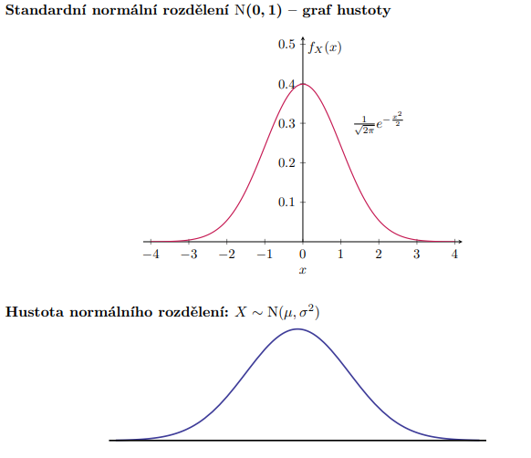

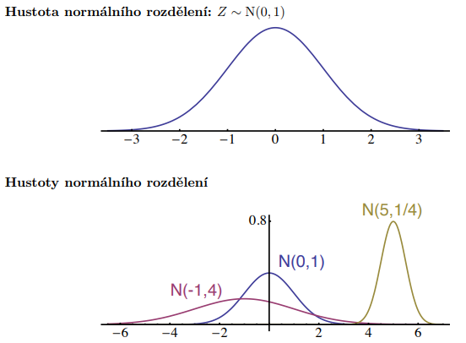

**Standardizace** – transformujeme náhodnou veličinu tak, aby měla nulovou střední hodnotu a jednotkový rozptyl

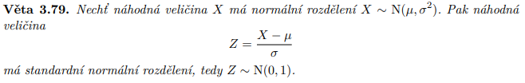

## Limitní věty

Strana 97 - 102

* Zkoumání chování posloupností náhodných veličin, které vznikly na základě opakovaného provádění experimentu.
* Cílem je studovat vlastnosti tohoto náhodného experimentu na základě jeho opakování
* Experiment popisujeme pomocí rozdělení výsledné náhodné veličiny a snažíme se odhadnout buď celé její rozdělení, nebo alespoň některé jeho parametry. Ze začátku se omezíme na odhady střední hodnoty, rozptylu a dalších momentů.
* Odhad střední hodnoty:
* *Aritmetický průměr (výběrový) Součet*

X1, ..., Xn jsou nezávislé náhodné veličiny se stejným rozdělením.

Limitní věty hovoří o chování Xn případně Sn v limitě při n → ∞

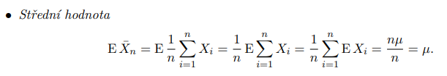

* Střední hodnota z průměru je stejná jako střední hodnota každé z veličin – počet pokusů neovlivňuje střední hodnotu

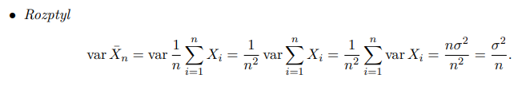

* Rozptyl (jak daleko od střední hodnoty máme výsledky hledat) bude s n-kem klesat, čím více náhodných veličin zprůměruji (čím větší n), tím více bude ten průměr u střední hodnoty
* Zákon velkých čísel = čím více hodnot zprůměruji, tím blíže jsou střední hodnotě (konvergují ke střední hodnotě)

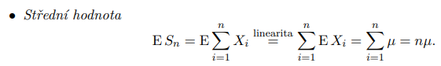

* Střední hodnota součtu roste s n-kem

* Stejně tak bude růst i rozptyl – rostou možné odchylky

### Základní nerovnosti pro důkaz slabého zákona velkých čísel

**Markovova nerovnost**

* Způsob získání horní meze pravděpodobnosti
* jakýsi horní (hodně hrubý) odhad toho, že pravděpodobnost, že náhodná veličina v absolutní hodnotě bude větší než *a* je menší/roven podílu střední hodnoty ku *a*   
  (od 0 bude vzdálená o více než *a*)
* (X musí být nezáporná)

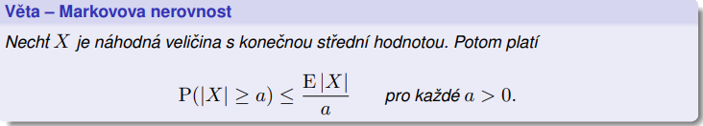

* Tady informaci o tom, že je to exponenciální rozdělení nepotřebujeme

**Čebyševova nerovnost**

* plyne z Markovovy nerovnosti, přesnější než Markovova, ale pořád hrubý
* Pravděpodobnost, že náhodná veličina bude od své střední hodnoty vzdálená o více, než o ε se dá shora omezit rozptylem děleno pro libovolné kladné ε
* Posouváme, aby střední hodnota byla 0

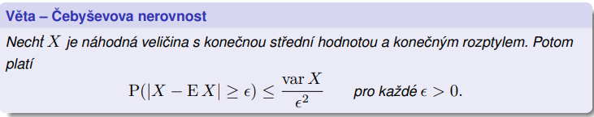

* Tady informaci o tom, že je to exponenciální rozdělení potřebujeme kvůli spočítání rozptylu

**Slabý zákon velkých čísel**

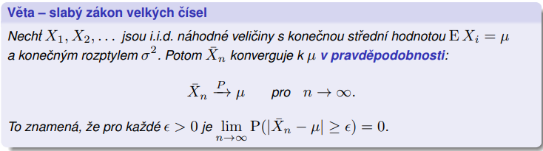

* Slabý zákon velkých čísel = čím více hodnot zprůměruji, tím blíže jsou střední hodnotě (konvergují ke střední hodnotě)
* Máme náhodné veličiny tvořící posloupnost X1, X2, …, které jsou nezávislé a stejně rozdělené (i.i.d.)
* Čím více pokusů uděláme tím pravděpodobnost, že průměr bude od střední hodnoty dál něž ε více klesá k 0
* *intuitivně*: máme náhodné veličiny, které jsme měřili každý den. Jejich střední hodnota každý den je vždy EX i = μ a konečná, rozptyl je konečný. Pak aritmetický průměr konverguje v pravděpodobnosti ke střední hodnotě v nekonečnu n → ∞ . Tzn přidáváme další dny, kde hodnota se blíží ke středu.
* **Průměr stejně rozdělených nezávislých veličin konverguje k jejich střední hodnotě**
* střední hodnota má být konečna, abychom vůbec měli k čemu konvergovat
* *Lze ukázat z čebyševovy nerovnosti*

**Silný zákon velkých čísel**

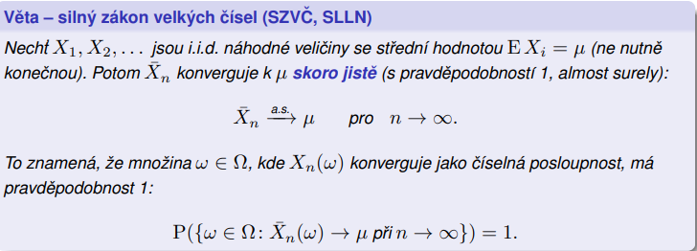

* silnější v tom, že stačí aby existovala střední hodnota. Ta i rozptyl můžou být nekonečné
* konvergence skoro jistě implikuje konvergenci v pravděpodobnosti

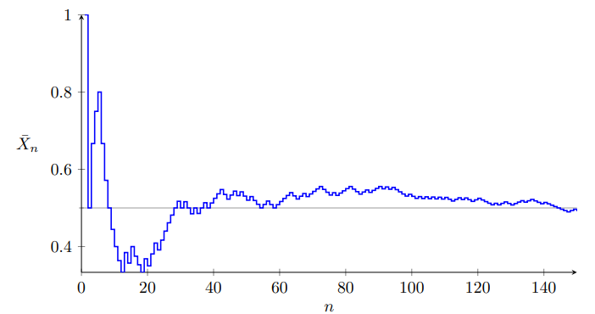Ilustrace – čím víc hodů mincí, tím víc konverguje ke střední hodnotě 0,5

Opakovaně házím mincí a průměruji

### 

## Centrální limitní věta (CLV)

Průměr pro velká *n* představuje dobrý odhad střední hodnoty. Tzn. střední hodnota lze chápat jako ideální průměr nekonečného množství pokusů. CLV říká, že za jistých podmínek lze dané rozdělení(součty, průměry) aproximovat normálním rozdělením, nejvíc hodnot bude v okolí střední hodnoty.

* aproximujeme chování součtu a chování průměru pro velká *n*
* za splnění určitých předpokladů, lze rozdělení součtů a průměru aproximovat normálním rozdělením
* 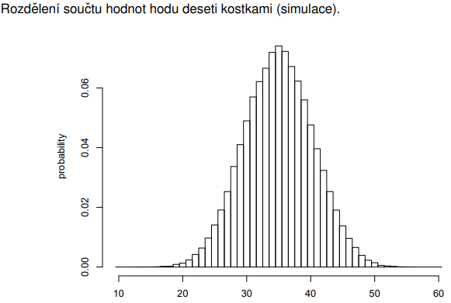CLV říká, že když budeme sčítat nebo průměrovat nezávislé stejně rozdělené náhodné veličiny, tak jejich součet nebo průměr se bude s rostoucím počtem veličin blížit normálnímu rozdělení

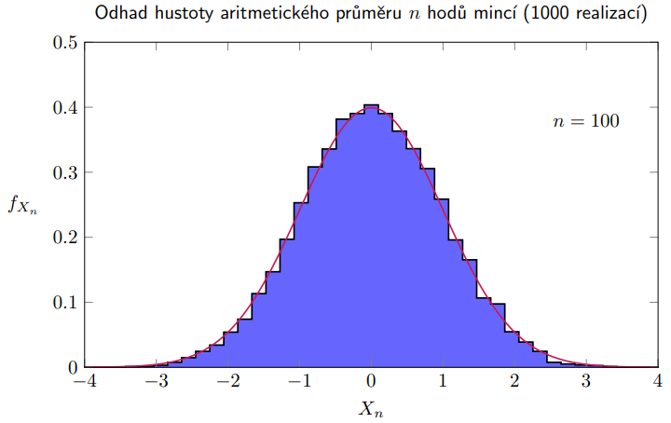

**Konvergence v distribuci**

* nutné zavést pro formulaci CLV

* posloupnost náhodných veličin konverguje k nějakému rozdělení v distribuci (značíme D) – distribuční funkce konvergují v každém svém bodě k nějaké distribuční funkci rozdělení limitního ve všech bodech její spojitosti

**CLV**

* umožňuje snadno odhadnout chování součtů a průměrů náhodných veličin
* větu lze využít bez ohledu na rozdělení sčítaných či průměrovaných veličin, tedy i když je zcela neznámé. Přesnost aproximace pak závisí na počtu zkoumaných veličin a na vzdálenosti jejich rozdělení od normálního.

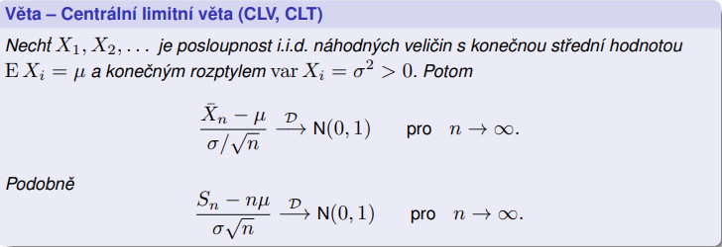

* máme posloupnost náhodných veličin, které jsou nezávislé a stejně rozdělené s konečnou střední hodnotou a konečným kladným rozptylem, pak postupný průměr náhodných veličin, od kterých odečteme mí a podělíme sigma lomeno odmocnina z n
* bereme postupné průměry nebo postupné součty. Poté co je standardizujeme dostaneme veličinu, která konverguje ke standardnímu normální rozdělení
* pravděpodobnosti, že standardizovaný součet nebo průměr konvergují k distribuční funkci standardního normálního rozdělení

**Standardizace**

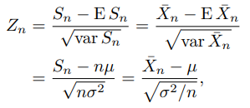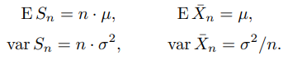

* výsledná náhodná veličina konverguje ke standardnímu normálnímu rozdělení
* pravděpodobnost lze určit pomocí distribuční funkce Φ standardního normálního rozdělení (v tabulkách)

**příklad**

## Otázky a odpovědi

1. K čemu je σ-algebra?
2. K čemu je náhodný jev?
3. Příklady na klasickou pravděpodobnost.
4. Příklady na podmíněnou pravděpodobnost.
5. Příklad na úplný rozklad pravděpodobnosti.  
   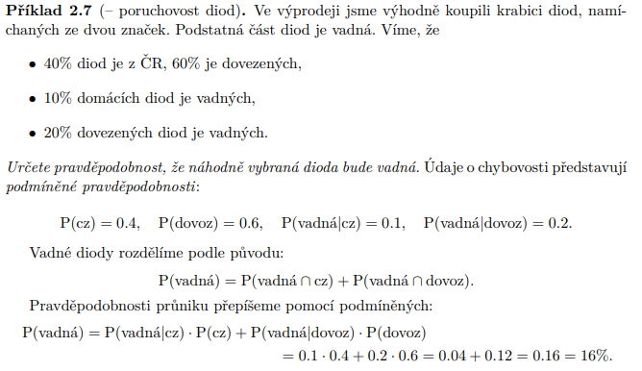
6. Příklady na Bayesův vzorec.  
   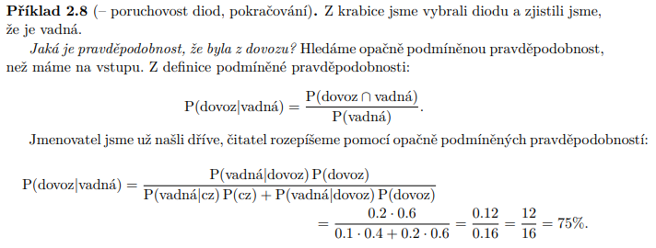
7. Proč náhodnost jevů vypadá tak, jak vypadá?
8. K čemu jsou momenty?  
   - přidávají další charakteristiky rozdělení
9. Popsat transformaci náhodné veličiny  
   Obsah obrázku text

   Popis byl vytvořen automaticky

1. Mám Y = aX + b. Popsat Ey a varY přes Ex a varX  
     
   



1. Proč potřebujeme náhodnou veličinu?  
   Abychom mohli náhodné experimenty matematicky zpracovávat, je vhodné každému výsledku ω ∈ Ω přiřadit číslo. Takové přiřazení se nazývá náhodná veličina.
2. Standardizace normálního rozdělení  
   Obsah obrázku text

   Popis byl vytvořen automaticky
3. Rekapitulace  
   Obsah obrázku text

   Popis byl vytvořen automaticky
4. Zaměřte se na výpočet pravděpodobnosti, Bayesův vzorec, apriorní a aposteriozní pravděpodobnost, odvoďte jak souvisí P(A|B) a P(B|A), uveďte příklad počítaný Bayesovým vzorcem
5. Význam nezávislosti dvou veličin